Et grammatikkompendium
De 11 ordklasser (s. 2-4)
- Gennemgang af de 11 ordklasser
- Oversigt over ordklasserne med eksempler + ordklasseøvelse

Kongruens (s. 5-8)
- Gennemgang af hovedreglerne med indsætningsøvelser
- Oversættelsesøvelser (her berøres sætningsanalyse, da x og o skal passe sammen)

Ordstilling (s. 9-10)
- Hovedreglen om ligefrem ordstilling på engelsk + øvelser herom
- Kort om den vigtigste undtagelse: Spørgsmål

Sætningsanalyse (s. 11-12)
- Oversigt over sætningsled og ordklasser
- Øvelser i sætningsanalyse

Udsagnsordenes tider (s. 13-15)
- Oversigt over udsagnsordenes tider + oversættelsesøvelse
- Oversættelsesøvelser med fokus på repetition og før-tiderne

Hjælpeudsagnsordene (s. 16-19)
- Oversigt over hjælpeudsagnsordene do, have og be
- Oversættelsesøvelser med fokus på do-omskrivning (og før-tiderne)
- Kort om udvidet tid

Ejefald (s. 20-21)
- Hovedreglerne for s- og of-ejefald
- Oversættelses- og indsættelsesøvelser herom.

Blandede hyggeopgaver (s. 22-23)
- Opgaver til hygge og repetition
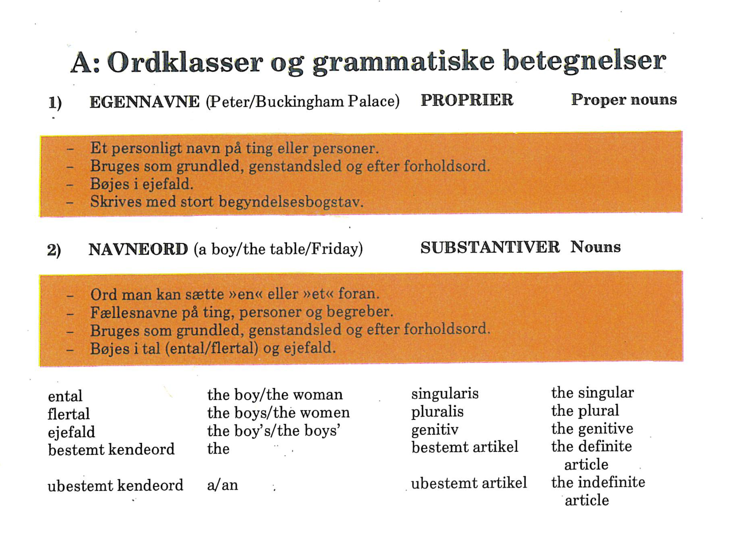
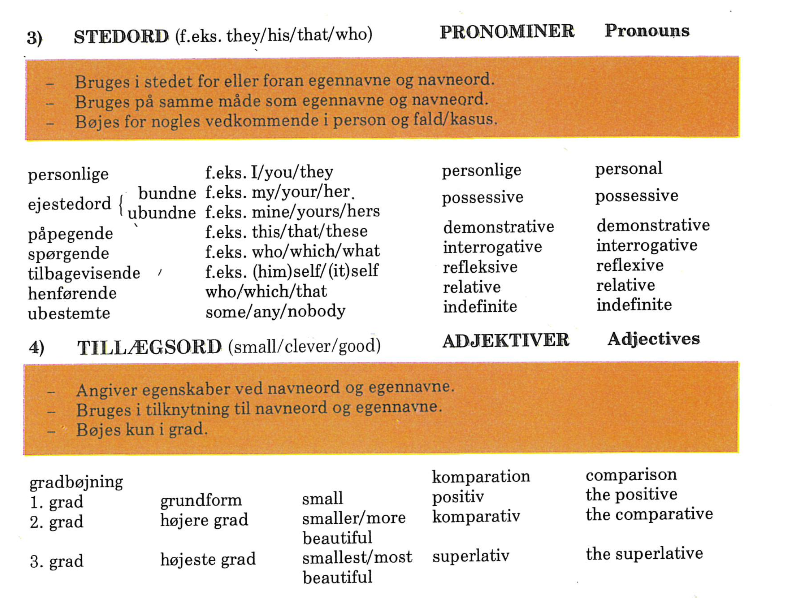
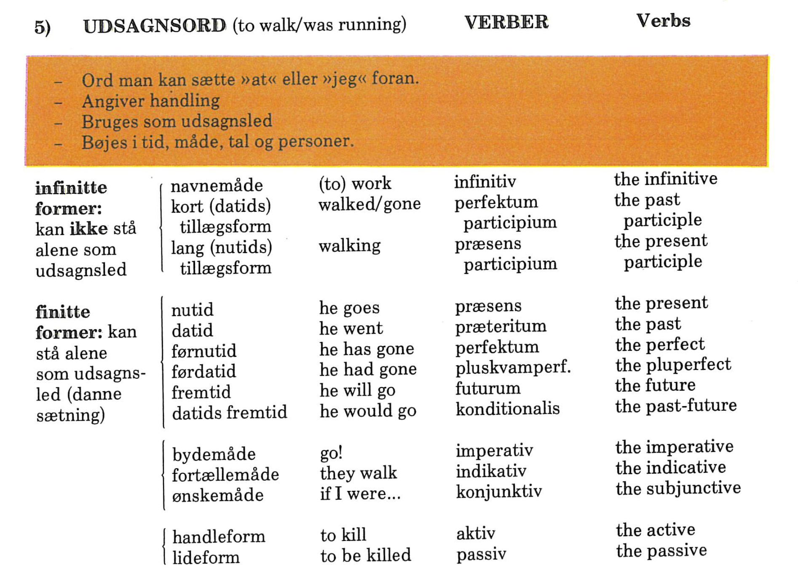
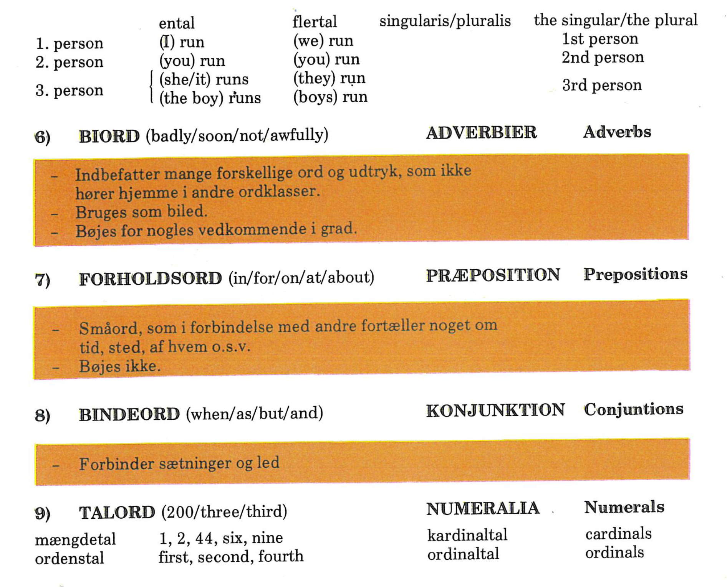
OVERSIGT OVER ORDKLASSERNE
 | DANSK BETEGNELSE | LATINSK BETEGNELSE | EKSEMPEL
1 | NAVNEORD | SUBSTANTIV | pige, hus, piger, huse, pigens
2 | EGENNAVN | PROPRIUM | Christian, Christians
3 | UDSAGNSORD | VERBUM | læser, har læst
4 | TILLÆGSORD | ADJEKTIV | smuk, smukkere, smukkest, hurtig, langsom
5 | BIORD | ADVERBIUM | nu, altid, ofte,  dér, hér, derovre  hurtigt, langsomt
6 | STEDORD | PRONOMEN | jeg, du, han, hun, ham, hende  som/der/hvilket. o.m.a.!
7 | FORHOLDSORD | PRÆPOSITION | på, i, til
8 | BINDEORD | KONJUNKTION | eller, og, men, at, fordi
9 | KENDEORD | ARTIKEL | en/et  den/det/de
10 | TALORD | NUMERALE | en, to, tre,  første, anden, tredje
11 | UDRÅBSORD | INTERJEKTION | av! hej!

ØVELSE: Dæk oversigten ovenfor til og prøv at udfylde skemaet uden hjælp!
 | DANSK BETEGNELSE | LATINSK BETEGNELSE | EKSEMPEL
1 | NAVNEORD |  | pige, hus, piger, huse,
2 | EGENNAVN | PROPRIUM
3 |  | VERBUM | læser, har læst
4 | TILLÆGSORD
5 | BIORD |  | nu, altid, ofte. dér, hér, derovre
6 |  | PRONOMEN | jeg, du, som/der/hvilket
7 |  | PRÆPOSITION
8 |  | KONJUNKTION | eller, og, men, at, fordi
9 |  | ARTIKEL | en/et, den/det/de
10 | TALORD |  | en, to, tre, første, anden, tredje
11 | UDRÅBSORD | INTERJEKTION

Kongruens

Kongruens betyder, at grundled og udsagnsled skal passe sammen. Herunder gennemgås hovedreglen og de vigtigste undtagelser. Her bruges latinske betegnelser, så du skal huske at:
Subjekt = grundled = x
Verballed = udsagnsled = o

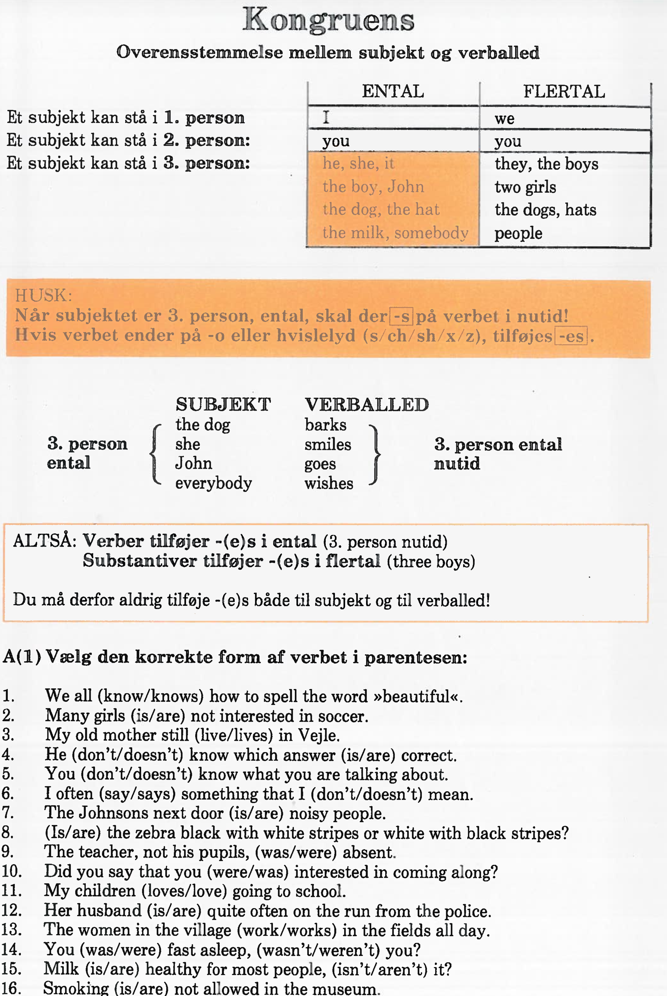
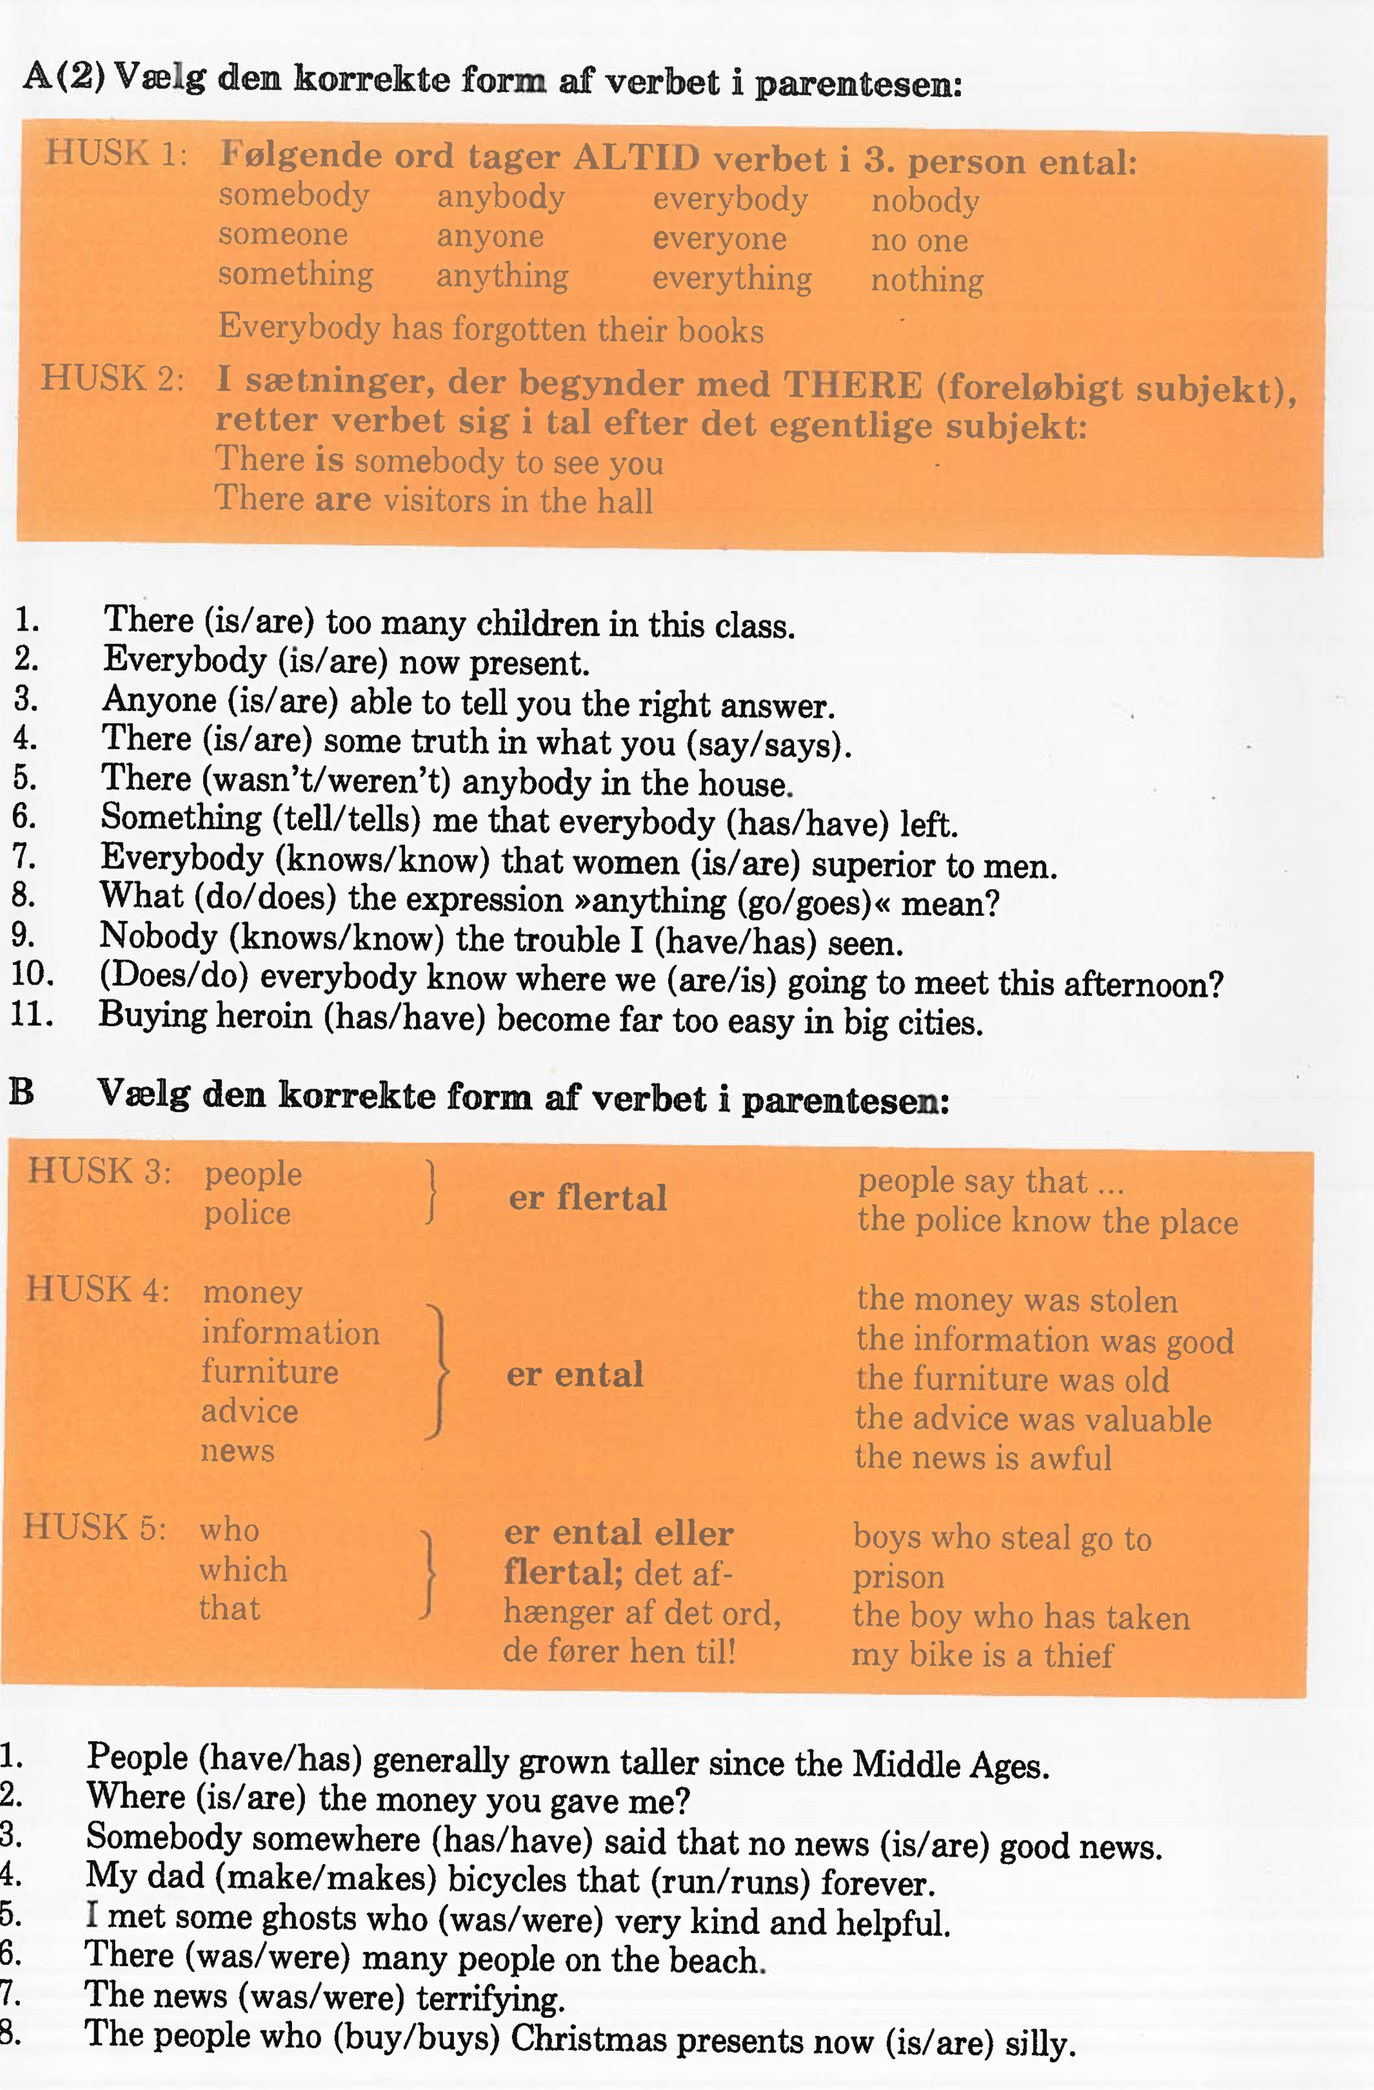
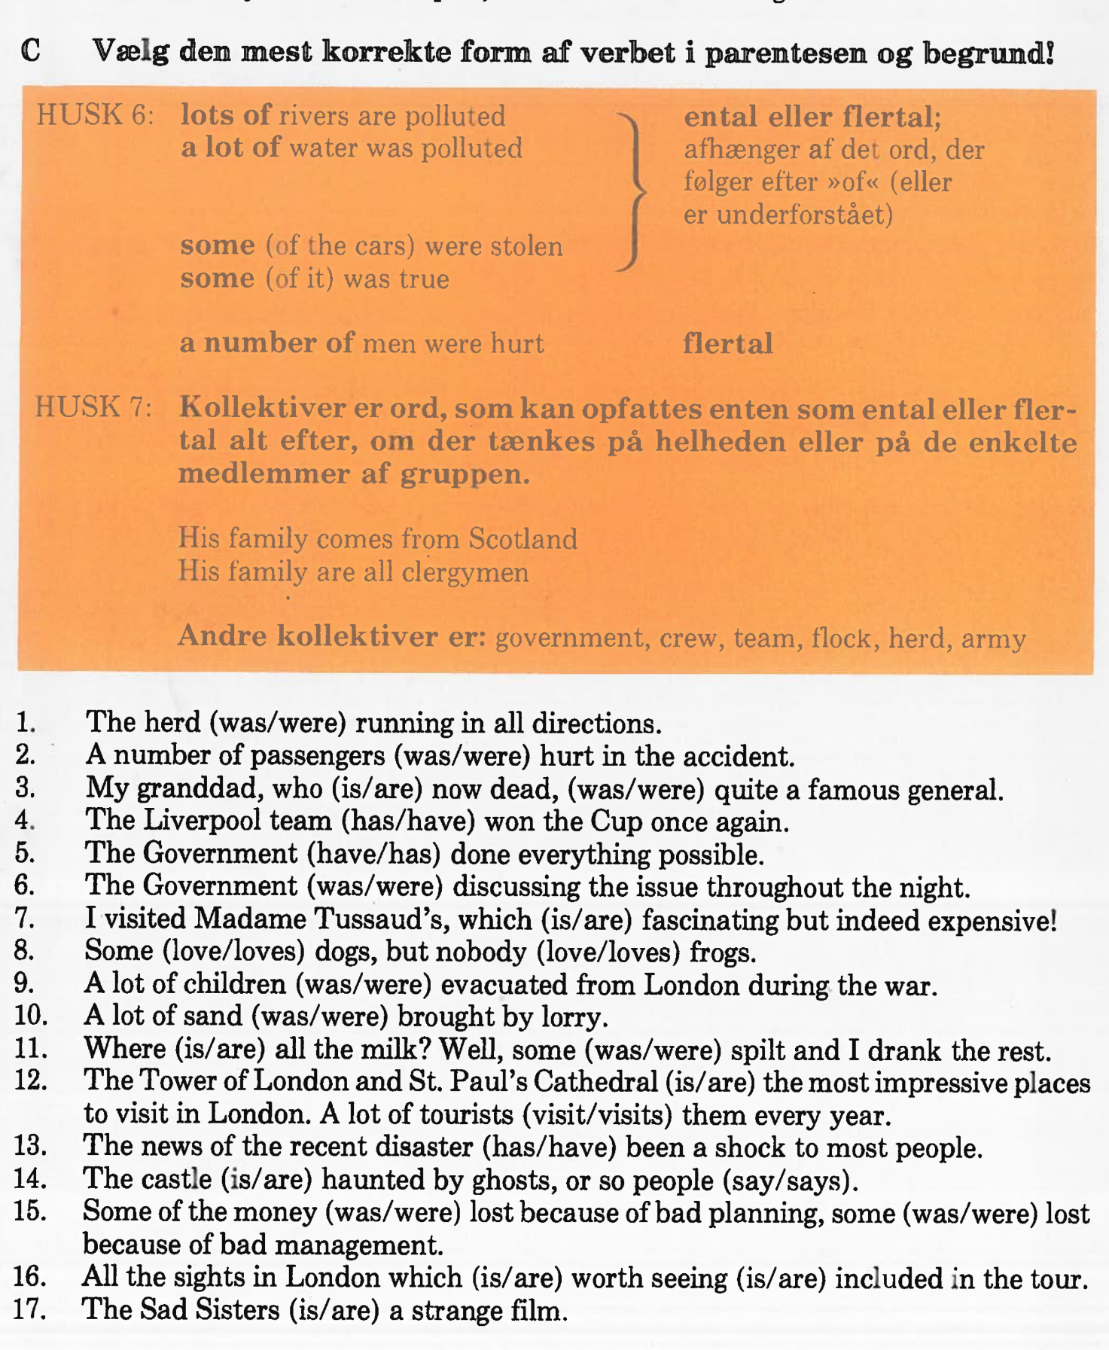
Kongruensøvelser

Opgave 1: Streg de forkerte ord ud i nedenstående sætninger:
1. She love/loves horses. I hate/hates to ride them myself. Horses bite/bites.
2. The son are/is not here yet, but the daughters are/is.
3. The little old lady with the two handbags have/has just crossed the street.
4. We like/likes to win, but they love/loves it.
5. The parents think/thinks the son are/is a good boy, but the police don’t/doesn’t agree.
6. A lot of books have/has been stolen. People are/is not so honest anymore.
7. The man who love/loves Dry Martini are/is called James Bond.
8. Women who hate/hates James Bond are crazy.
9. Have/has anyone heard from Joe? Nobody seem/seems to have heard from him for a long time.
10. There are/is a lot of rumours going around. Some of them are/is true. I hope/hopes everybody
know/knows that he have/has been missing.

Opgave 2: Oversæt følgende sætninger og udtryk. Fokus: utællelige navneord.

- Alle var glade
- Mange oplysninger mangler
- Få oplysninger blev givet
- Billy har mange penge
- Hun har få penge
- Nyhederne er gamle
- Møblerne er nye
- Han gav mig mange gode råd
Ordstilling på engelsk: Hovedreglen!
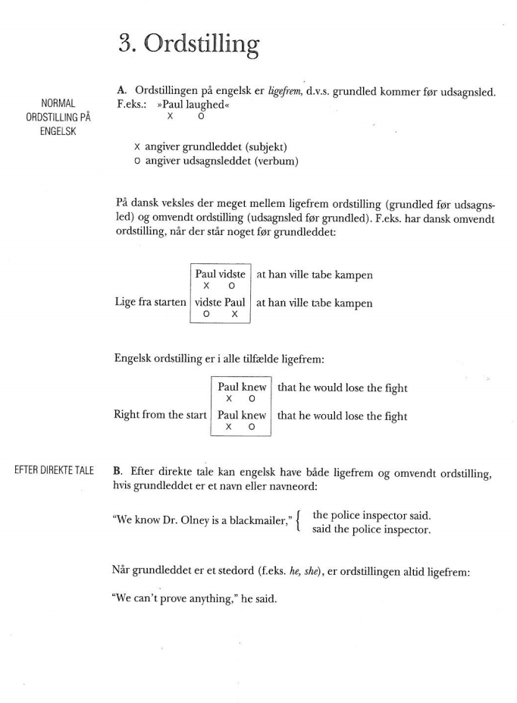
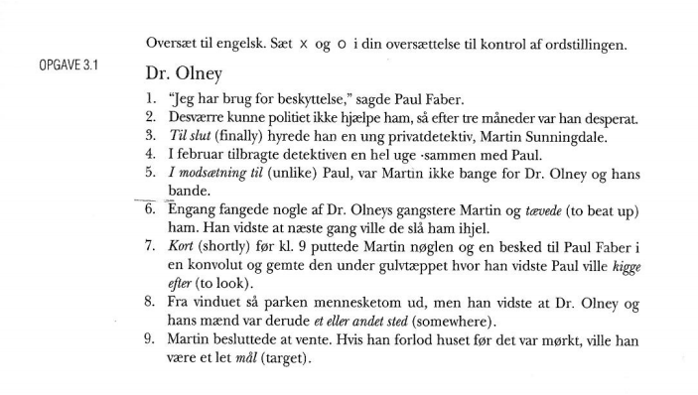
Ordstilling på engelsk: Vigtigste undtagelse: Spørgsmål
Hovedreglen på engelsk er altså, at der altid er ligefrem ordstilling. Det vil sige, at x kommer før o! Se forklaringen herunder.

MEN: Der er en undtagelse, og det er spørgsmål. Ved spørgsmål er der nemlig omvendt ordstilling på engelsk ligesom på dansk:
Eksempler på spørgsmål:
Do (o) you (x) love (o) him (trekant)?
Are (o) you (x) happy (omsagnsled)?
What (trekant) is (o) he (x) doing (o)?

I Oversæt disse sætninger:
- Regnede det meget i går?
_________________________________________________________________________________
- Kender du adressen?
_________________________________________________________________________________
- Skal jeg komme til musicalen?
_________________________________________________________________________________
- Må han få lov til at komme til festen?
_________________________________________________________________________________
- Hvem er Peter?
_________________________________________________________________________________
- Hvorfor drikker Peter alkohol?
_________________________________________________________________________________

Oversigt over sætningsled og ordklasser
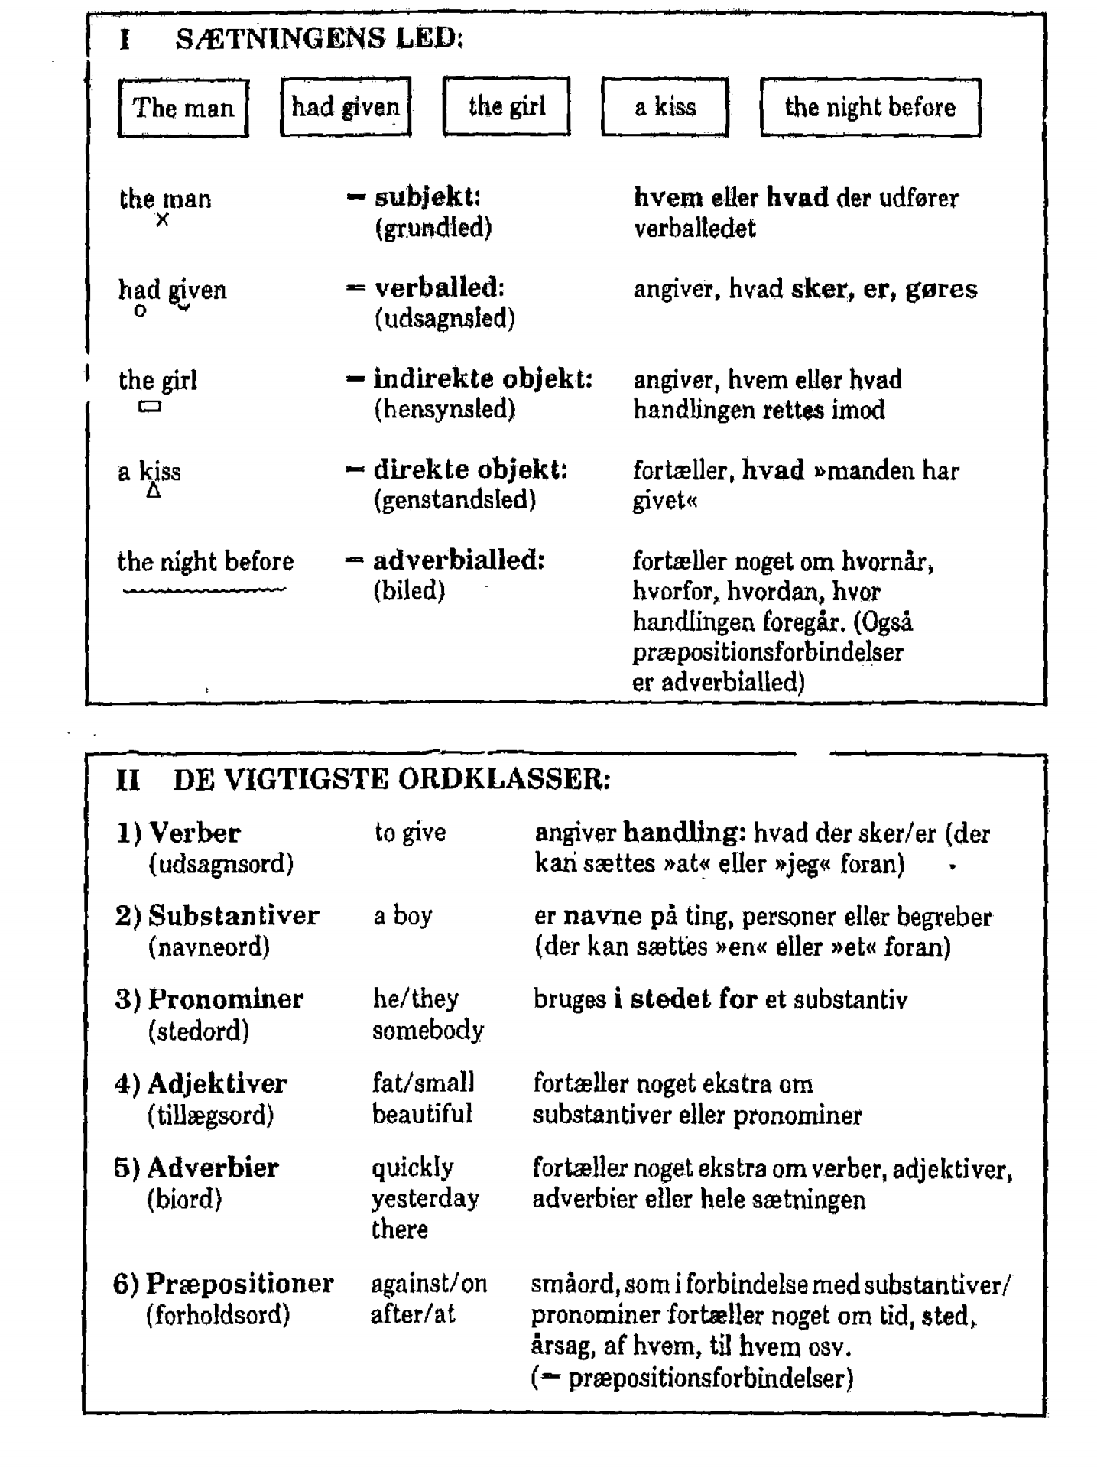
Analyser følgende sætninger
- Speak louder!
- He speaks Italian
- She is Italian
- He gave her a ring on their second date
- They elected him king
- The jury considered the verdict fair
- The manager always arrives early
- The man pats his son on the head
- The zookeeper gives the gorilla ten bananas every morning
- Juliet gave Romeo poison
- There are no monkeys in this room!
- He is too lazy!
- He painted the house green
- He says that he has kissed Linse Kessler!
- The monkey’s paw wriggled in his pocket
- I’m leaving on a jetplane
- Leave no stone unturned!
- You should never kiss a dog on its nose

Udsagnsordenes tider

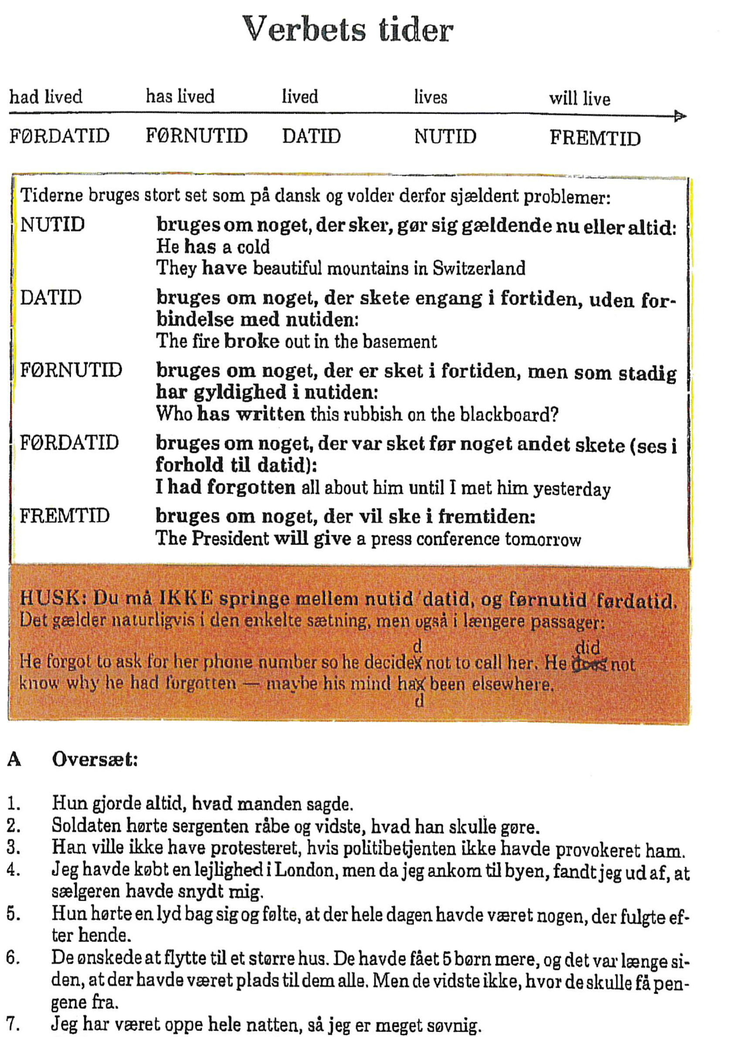Øvelser om ordklasser, kongruens og udsagnsordenes tider

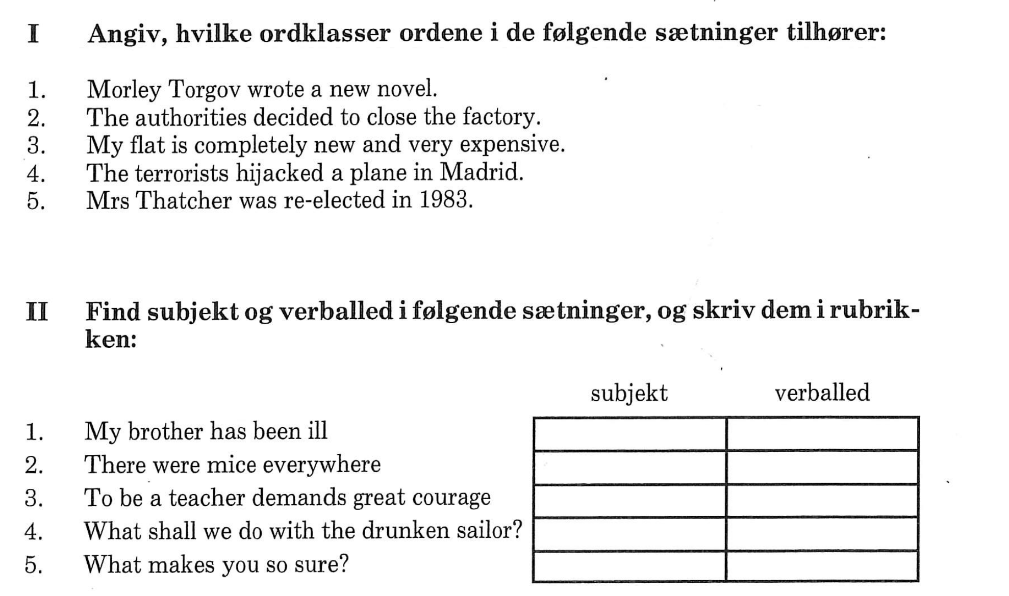

IV Udsagnsordenes tider:
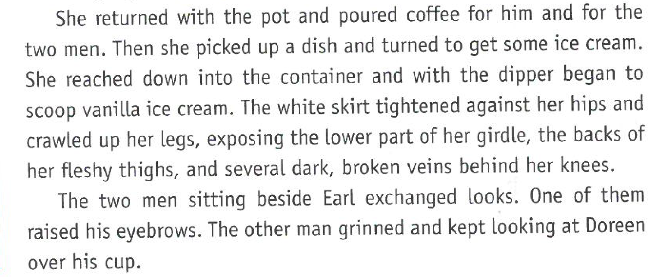Fra: Raymond Carvers ”They’re Not your Husband”

A: Find i ovenstående tekst fem udsagnsord i datid og omskriv dem til nutid
Datid:
Nutid:
B: Udvælg tre af udsagnsordene i teksten og bøj dem i hovedtiderne i skemaet herunder.
Nutid | Datid | Førnutid | Førdatid | Fremtid
V Førnutid og førdatid. Oversæt følgende sætninger til engelsk
- Den nat Elvis Presley døde, var hun netop kommet hjem fra London.
- Oversættelse:

- Hun opdagede, at hendes fire Elvis-plakater i naturlig størrelse var borte.
Oversættelse:

- Så opdagede et ungt par at Elvis-statuen i deres have var knækket.
Oversættelse:

- Hvis det var sket i Danmark, ville vi have grinet.
Oversættelse:

- I dag er Elvis blevet en gud for mange amerikanere.
Oversættelse:

- Adskillige unge kvinder er taget til Memphis for at føde deres børn der.
1. Oversættelse:
- De hævder at Elvis er faderen og at han vil komme ned fra himlen og velsigne børnene når de fylder 16.
Oversættelse:

- Elvis-fans er meget hengivne, men jeg synes de er gået for vidt.
Oversættelse:

- I tidens løb har tusindvis af mennesker fået øje på Elvis i bybilledet.
Oversættelse:

- Sidste år rapporterede en avis at en statue af Elvis var blevet set på Mars.
Oversættelse:

Hjælpeudsagnsordene do, have og be

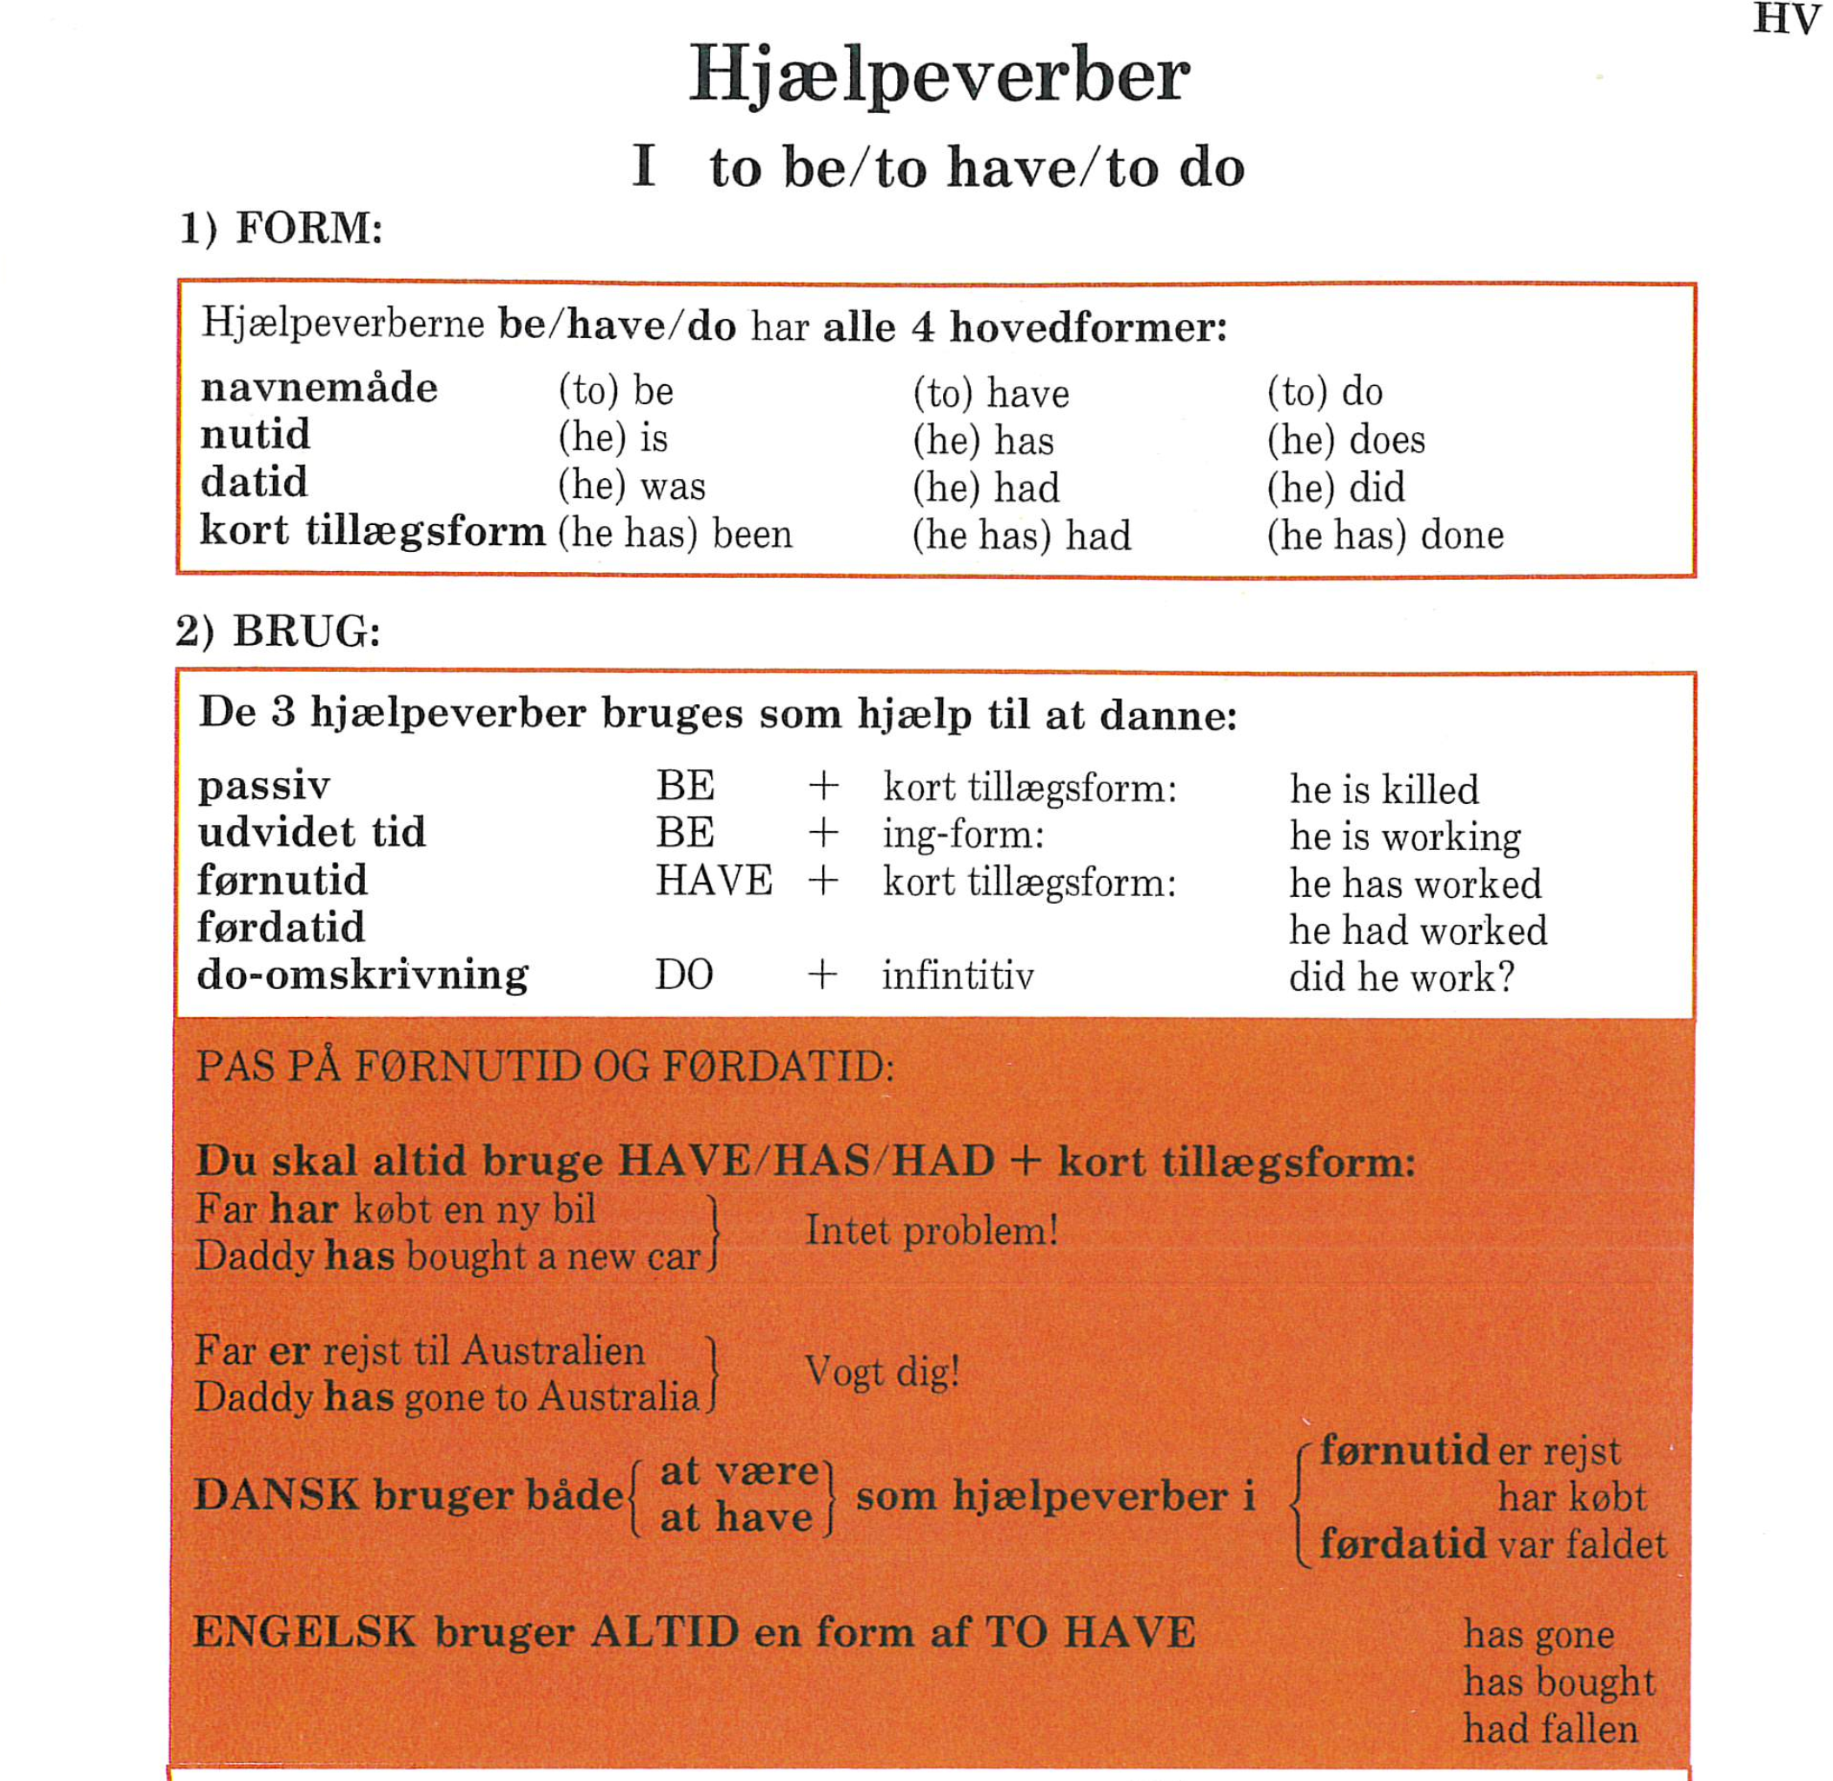

Opgave: Streg det forkerte hjælpeudsagnsord ud
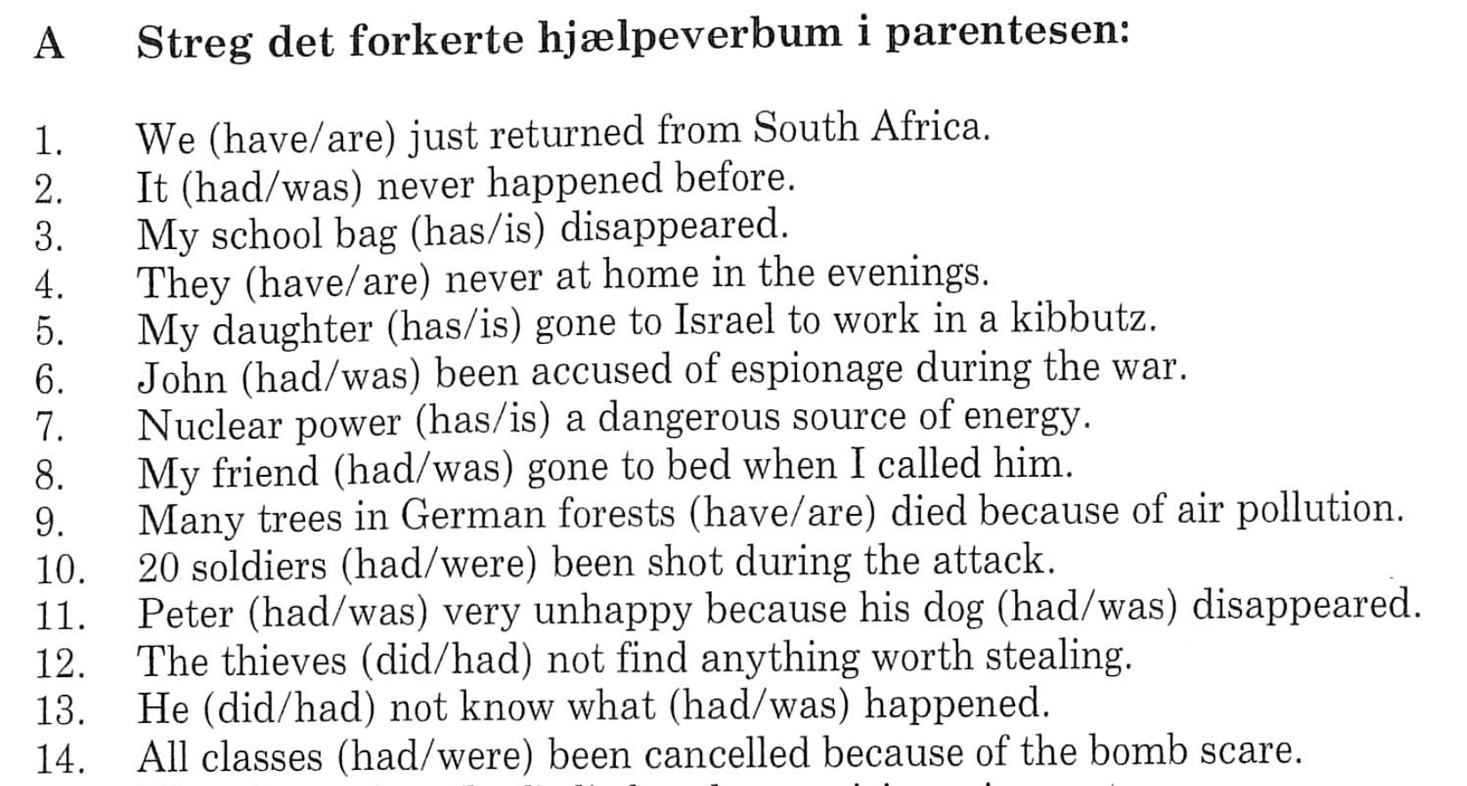

Oversigt over engelske hjælpeudsagnsord

To be
Person | Navneform | Nutid | Datid | Før nutid | Før datid | Fremtid
1. person | I | am | was | have been | had been | will be
2. person | You | are | were | have been | had been | will be
3. person | He/She/It | is | was | has been | had been | will be
1. person | We | are | were | have been | had been | will be
2. person | You | are | were | have been | had been | will be
3. person | They | are | were | have been | had been | will be

To Have
Person | Navneform | Nutid | Datid | Før nutid | Før datid | Fremtid
1. person | I | have | had | have had | had had | will have
2. person | You | have | had | have had | had had | will have
3. person | He/She/It | has | had | has had | had had | will have
1. person | We | have | had | have had | had had | will have
2. person | You | have | had | have had | had had | will have
3. person | They | have | had | have had | had had | will have

To Do
Person | Navneform | Nutid | Datid | Før nutid | Før datid | Fremtid
1. person | I | I do | did | have done | had done | will do
2. person | You | do | did | have done | had done | will do
3. person | He/She/It | does | did | has done | had done | will do
1. person | We | do | did | have done | had done | will do
2. person | You | do | did | have done | had done | will do
3. person | They | do | did | have done | had done | will do
Øvelser om do-omskrivning

Oversæt følgende sætninger til engelsk.
- Alex forstår ikke Mrs. Danby, og han ved ikke hvorfor hun ikke vil høre på ham.
Oversættelse
- Man siger at politiet arresterede Mrs. Danby i aftes. Jeg håber ikke, det er sandt.
Oversættelse
- Hvad ved Mrs. Danbys børn om hele denne affære?
Oversættelse
- Hvad betyder ordet “limbo”?
Oversættelse
- Hvordan skal jeg oversætte ordet når jeg ikke kan finde det i ordbogen?
Oversættelse
- Hvem skrev sangen Limbo Rock?
Oversættelse
- En ung mand med et aristokratisk ansigt rejser sig og slår på sit glas.
Oversættelse
- Bagefter fortæller Liz mig at han ikke er greve og at Orloff ikke er hans rigtige navn.
Oversættelse

Udvidet tid (hjælpeudsagnsordet be)
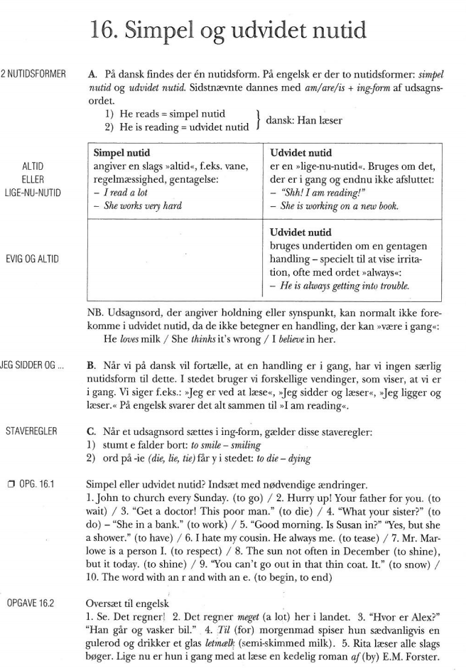
Ejefald
Ejefald på engelsk kan dannes ved apostrof og s. Du skal bare være meget opmærksom på, hvor du sætter apostroffen!
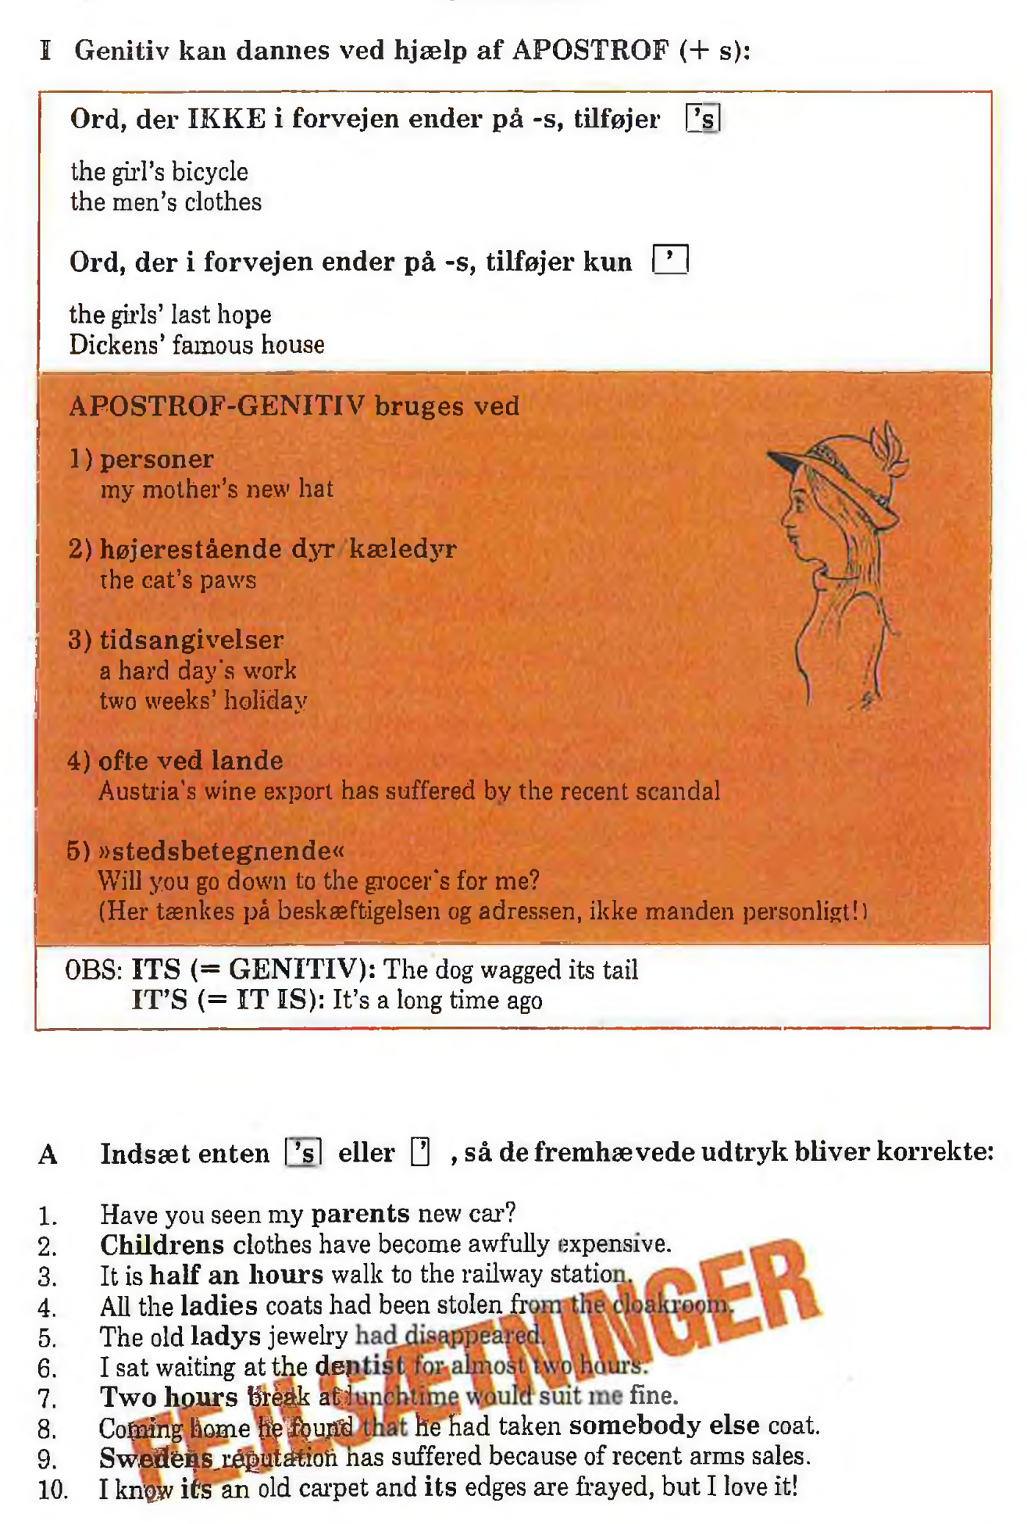
Ejefald kan også dannes ved en of-konstruktion
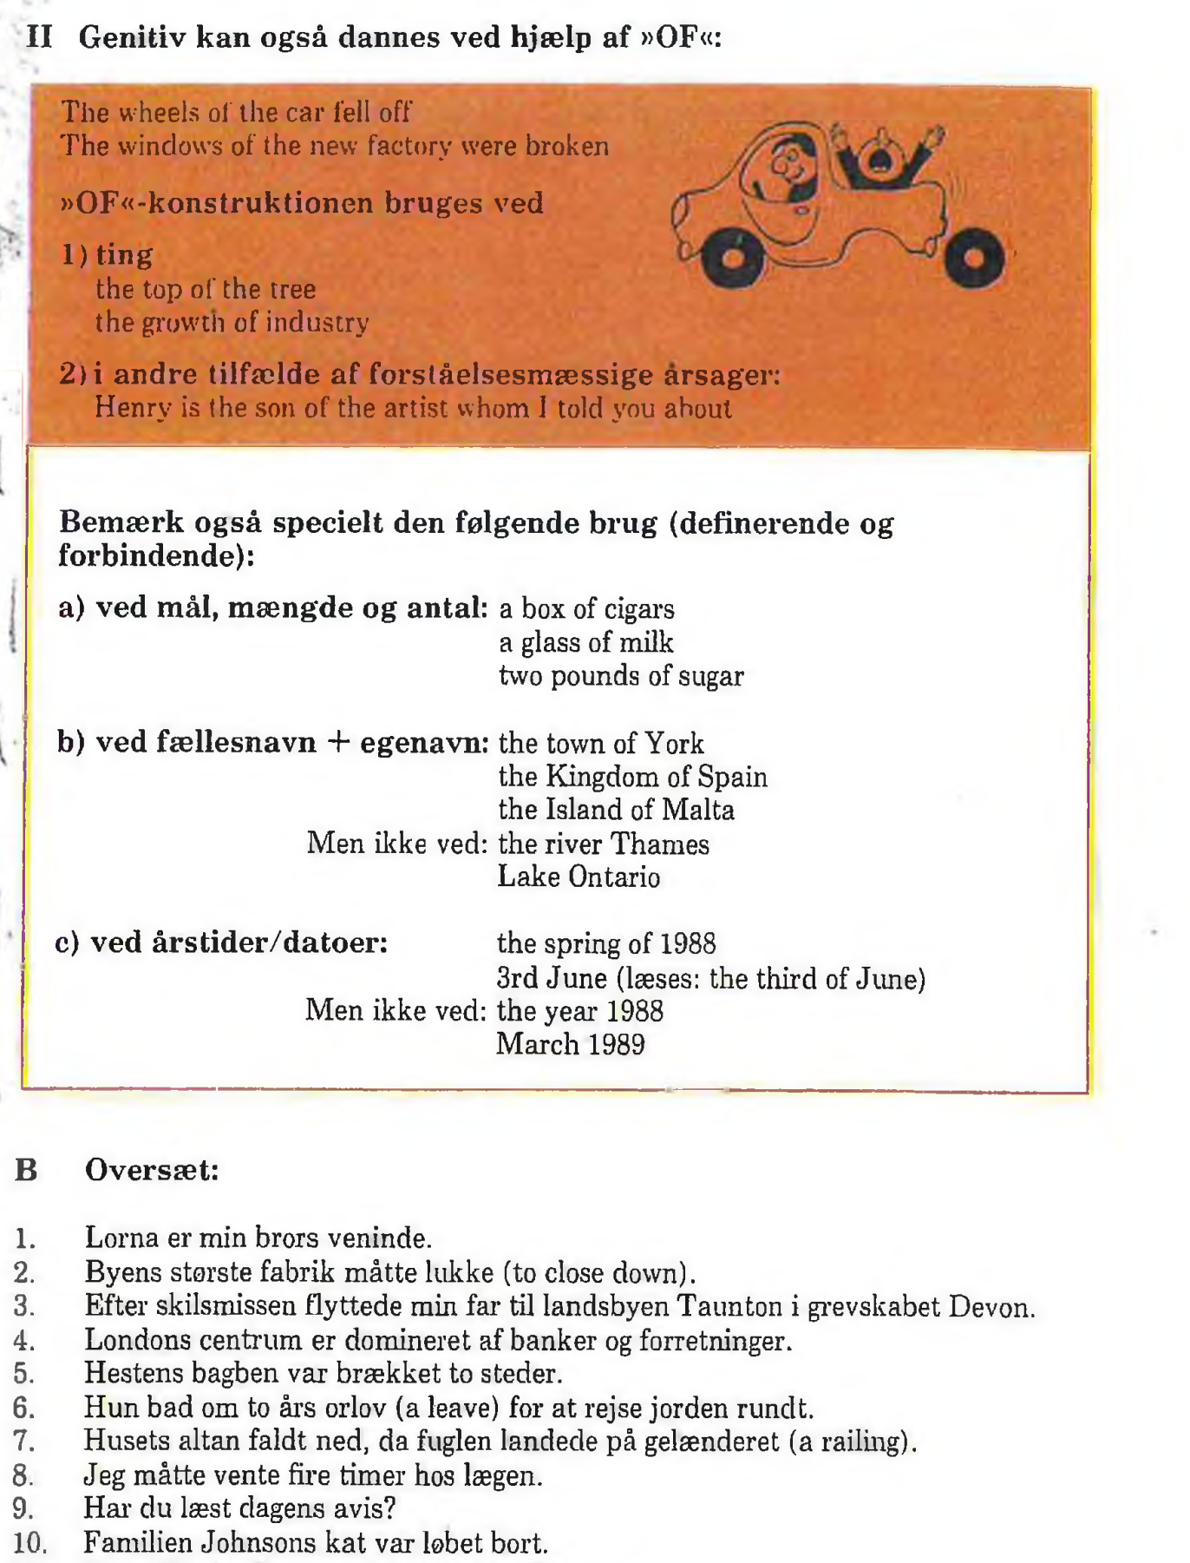

Blandede hyggeøvelser

1. Omskriv følgende sætninger til korrekt engelsk
a) He want´s to know what is happend.
b) She is not interesting in he´s informations.
c) It succeeded for her to get a job there are better then hers old.
d) Mine apple is full of wholes so I want a orange instead.

2. Omskriv datid/førdatid til nutid/førnutid
His letters were good. He quoted James Baldwin a lot. And the phone calls were sweet. I fell in love with him on the phone. He had a soothing voice. Sometimes he called the second he had finished reading a novel and just had to tell me about it. I just swooned when he did that.

3. Ejefald. Indsæt apostrof i følgende sætninger
a) When she came home from work, she read yesterdays paper.
b) After a long days work he went to bed and had a good nights sleep.
c) The burglar was sentenced 100 hours community service.
d) He would have preferred two years imprisonment.
e) Take a moments pause before you answer the next few questions.
f) Shut up for a moment, for heavens sake.

4. Navneord
Indsæt de korrekte flertalsformer i teksten.
I love (museum) ............... of course for their (hall) ............... and (gallery) ............... with their magnificient (exhibit) ................, but also because, with their elegant (boutique) ................, (museum) ............... come to be more and more like some department (store) ............... . In museum (shop) ..............., there are many (opportunity) ............... to buy selected (item) ..............., not only (postcard) .............., (book) ..............., (poster) ............... and (bag) ............... , but also (video) ..............., (DVD) ..............., (Xerox) ............... and (microfilm) ............... . The shopping (facility) ............... are numerous and offer rich (variety) ............... of food and drink.

5. Tillægsord eller biord?
Dan den korrekte ordklasse ud fra ordet i parentes:
a) The room was (smuk) ............... decorated.
b) My boss tells me I work too (langsom) ................
c) You should speak (tydelig) ................
d) I cannot (rigtig) ............... hear what you are saying.
e) The president has acted (uklog) ................
f) I don´t think he answered me very (høflig) ................
g) He hit the boy far too (hård) ...............
h) I didn´t know you draw so (god) ................

6. Tillægsord eller biord?
Understreg den korrekte ordklasse i følgende tekst:
When the new/newly boy came into the classroom for the first time, it was quite obvious/ obviously that he was different/ differently from the rest of us. His looks were different/ differently, he spoke with a slight/ slightly accent, and he dressed different/ differently. Everybody looked at him inquisitive/ inquisitively, but he kept his eyes steady/ steadily on the floor. He had fair/ fairly hair, a very pale/ palely skin, and in a way he was quite handsome/ handsomely. But obvious/ obviously he was not comfortable/ comfortably. “This is Thomas, your new/ newly classmate,” said the headmaster, smiling warm/ warmly.

7. Sætningsled
Marker subjektet med S, verballeddet med V, direkte objekt med DO og indirekte objekt med IO.
1. The little boy gave his sister a white flower.
2. The teacher taught them French.
3. I bought a new sweater for my mother yesterday.
4. His girlfriend plays the guitar in a band.

8. Fejlsætninger
Ret fejlene - OBS: der kan godt være flere fejl i den samme sætning.
a) I can here you, but I can´t sea you.
b) Were is my umbrella?
c) Their are three bedrooms in our house.
d) I now him wery well.
e) He gave me a peace of paper.
f) Peter was to angry to say anything.
g) Of cause the trein was late.

9. Ordklasser
Indsæt en passende ordklasse ud fra ordet til højre (se eksemplet i opgave a).
a) The test is very .................... SCIENTIFIC SCIENCE
b) What a ............... atmosphere! ROMANCE
c) You have a very ............... nature. ARTIST
d) She is a computer ............... SPECIALIZE
e) He is a wonderful ................ PIANO
f) I wanted to be a ............... CHEMISTRY
g) Do you ever suffer from ............... LONELY
h) They got married and lived ............... ever after HAPPY
i) Are there any ............... between these two religions? SIMILAR
j) He joined in all the ............... of the club. ACTIVE

10. kongruens
Indsæt den korrekte form af udsagnsordet i nutid:
a) Jane (keep) ............ her domestic and professional life as far apart as possible.
b) Therefore, the men never (get) ............ to know her properly.
c) True love (have) ............ no chance at this time of her life.
d) She (be) ............ not very happy about it, but she never (invite) ............. colleagues home.
e) Jane (play) ............ safe.

